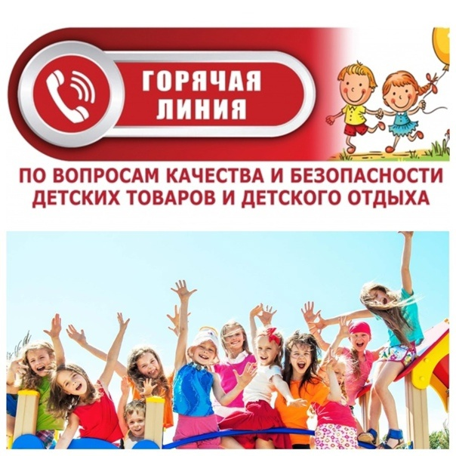

Единый консультационный центр Роспотребнадзора - 8(800)-555-49-43

Территориальный отдел Управления Федеральной службы по надзору в сфере защиты прав потребителей и благополучия человека по Донецкой Народной Республике в городах Харцызск, Иловайск, Снежное, Торез и Шахтерском районе - +7(856) 57-447-35.